УПРАВЛЕНИЕ ФЕДЕРАЛЬНОЙ СЛУЖБЫ ГОСУДАРСТВЕННОЙ РЕГИСТРАЦИИ,
КАДАСТРА И КАРТОГРАФИИ (РОСРЕЕСТР) ПО ЧЕЛЯБИНСКОЙ ОБЛАСТИ
454048 г.Челябинск, ул.Елькина, 85
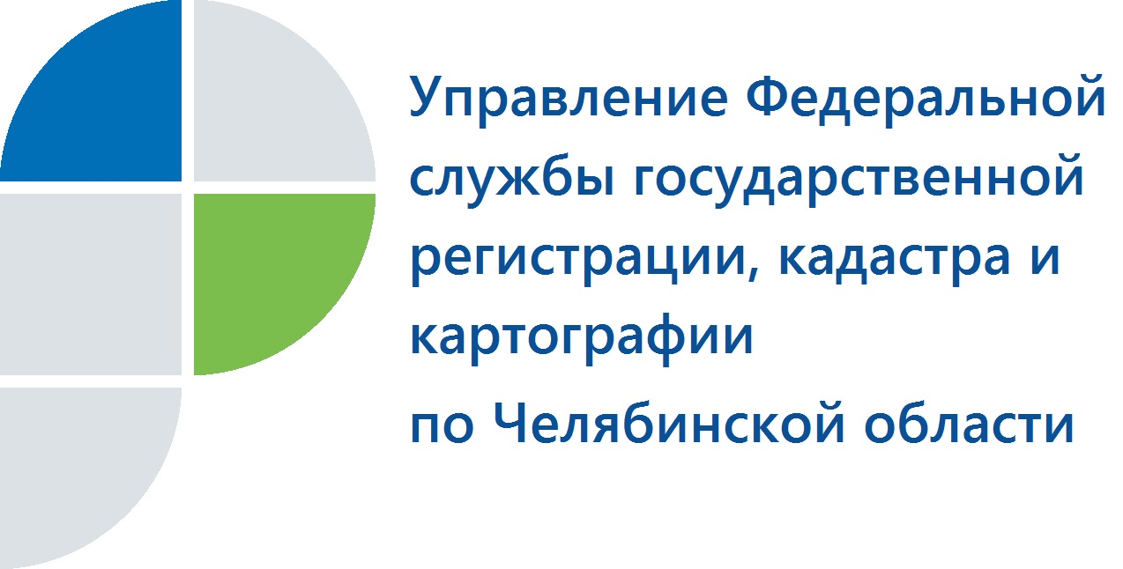 30.03.2017
Заявители Управления Росреестра могут получать «ключи доступа»
к сведениям о недвижимости

Управление Федеральной службы государственной регистрации, кадастра и картографии по Челябинской области предоставляет новую информацию о «ключах доступа» на портале Росреестра.
Многие заявители Управления Росреестра по Челябинской области уже давно и по достоинству оценили преимущества получения услуг по кадастровому учету и государственной регистрации объектов недвижимости в электронном виде. Поэтому они внимательно следят за доработкой и внедрением на ведомственном портале очередных сервисов. Этот процесс осуществляются в соответствии с вступившим 1 января 2017 года Федеральным законом "О государственной регистрации недвижимости" (N 218-ФЗ от 13.07.2015).
Пожалуй, больше всего ожиданий и вопросов было связано с возобновлением работы «Ключей доступа», с помощью которых ранее их владельцы получали сведения из информационных ресурсов: Единого государственного реестра прав на недвижимое имущество и сделок с ним и Государственного кадастра недвижимости. Хорошая новость пришла в первых числах марта, когда Росреестром был подключен сервис, позволивший получать сведения путем доступа теперь уже к федеральной государственной информационной системе ведения Единого государственного реестра недвижимости (ФГИС ЕГРН). При этом «Ключи доступа» к прежним, указанным выше информационным ресурсам, полученные до 1 января 2017 года, действительны до 1 июля 2017 года и могут быть использованы для получения сведений ЕГРН.
Однако пользователей волновала ситуация, связанная с отсутствием возможности получения новых ключей или пополнения счета на старых. И такую возможность теперь Росреестр обеспечил. С помощью специального сервиса, размещенного в «личном кабинете» на сайте Росреестра (www.rosreestr.ru), можно получить «ключи доступа» к сведениям ФГИС ЕГРН, здесь же можно и пополнить счет по вновь полученному «ключу».
При этом оплаченные ранее пакеты услуг по «ключам доступа» к информационным системам ЕГРП и ГКН пересчитываются в новое количество пакетов услуг, объединенных по «ключам доступа», и списываются при пользовании информационной системой ЕГРН. Пересчет количества объектов, в отношении которых могут быть предоставлены сведения, производится исходя из суммы неиспользованных до 01.01.2017 денежных средств и удельной стоимости услуги по предоставлению сведений.
Подсказка: для того, чтобы войти в «Личный кабинет правообладателя» на портале Росреестра, необходимо наличие подтвержденной учетной записи на сайте gosuslugi.ru.
Пресс-служба Управления Росреестра
по Челябинской области
E-m: pressafrs74@chel.surnet.ru

